活動內涵類別 | □整體學校衛生政策 |  | ▇營造安全校園環境 |  |  | □菸害防制 |  | □檳榔健康危害防制
活動內涵類別 | □愛滋病防制 |  | □藥物濫用防制 |  |  | ▇環境教育 |  | □品德教育
活動內涵類別 | □社區服務 |  | ▇推動校園環境衛生 |  |  | □健康飲食 |  | □健康體適能
活動名稱 | 102年環境教育專題講座
活 動 期 間 | 102年9月27日下午2:10~4:10
主 辦 單 位 | 學務處衛生組 |  |  |  | 協辦單位 |  | 訓育組、教官室、圖書館
參 與 人 數  (單位：人) | 參加人員 | 高一:585 人
預期成效  （量化） | - 為增進學生環境教育及生態永續觀念，特聘請黃義弼老師前來演講，以「環保與生活」為理念為學生講述生態與環境保育之重要。  - 說明環境教育以「地球唯一、環境正義、世代福祉、永續發展」為理念。
實際支出總額 | 新台幣3200元(講師費)
成 果 照 片
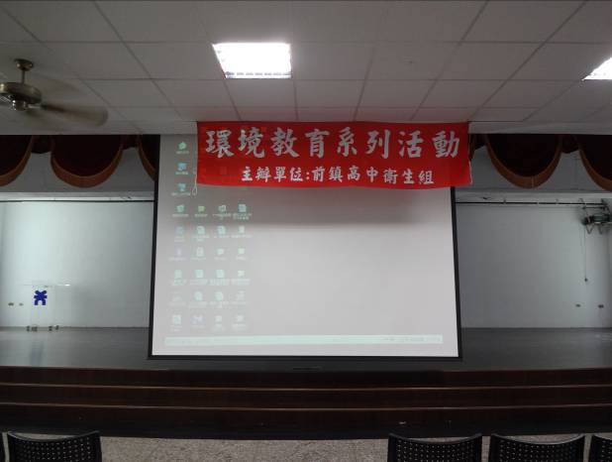 |  |  |  | 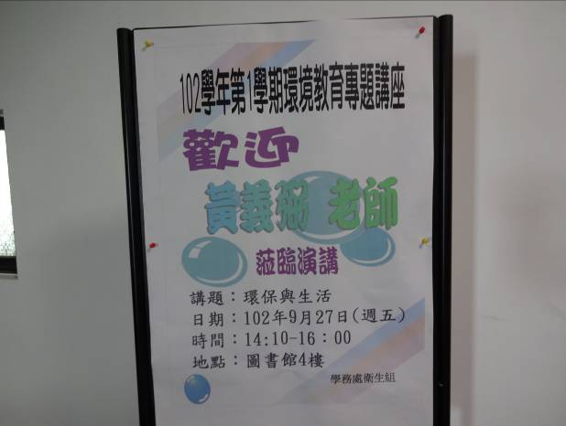
環境教育布條宣導 |  |  |  | 歡迎黃義弼老師海報
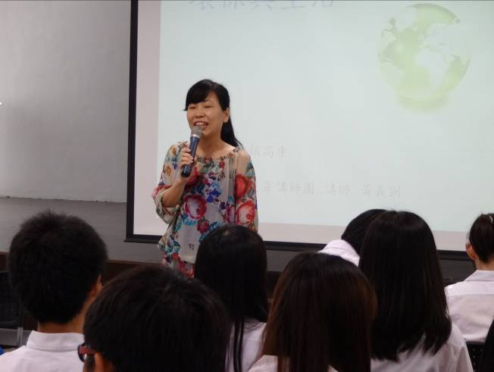 |  |  |  | 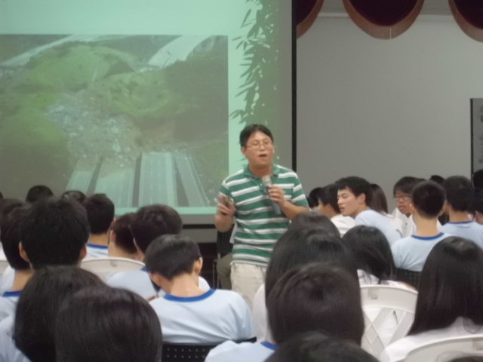
學務主任開場歡迎講師 |  |  |  | 黃老師演講

成 果 照 片
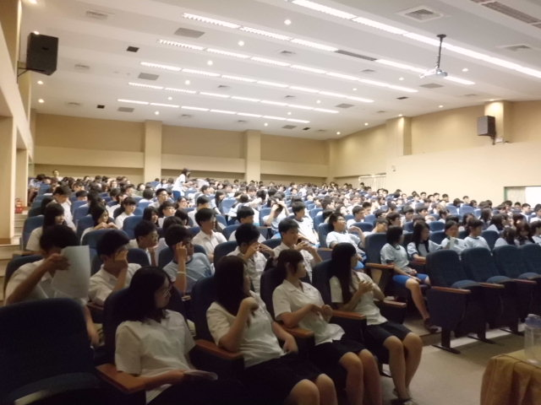 | 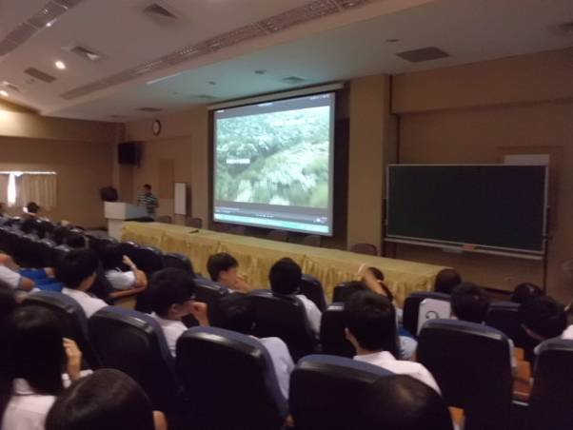
學生專心聆聽 | 黃老師放映相關影片
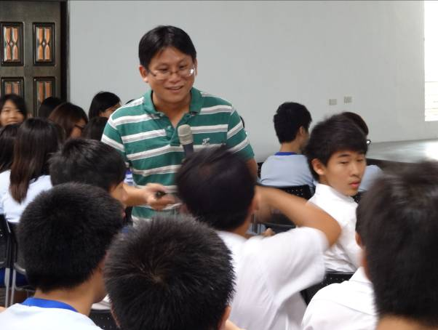 | 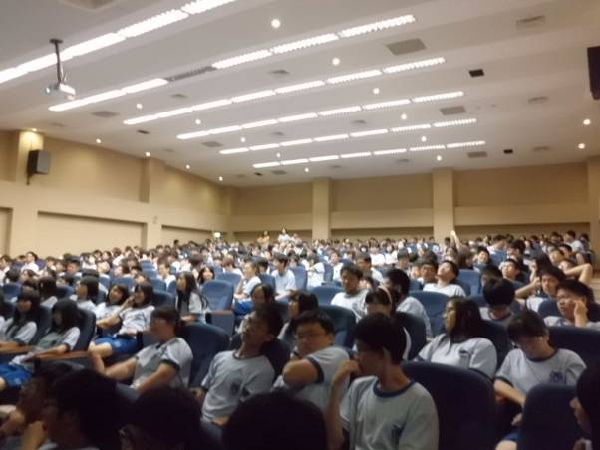
黃老師與學生互動 | 小禮物贈送學生踴躍發言
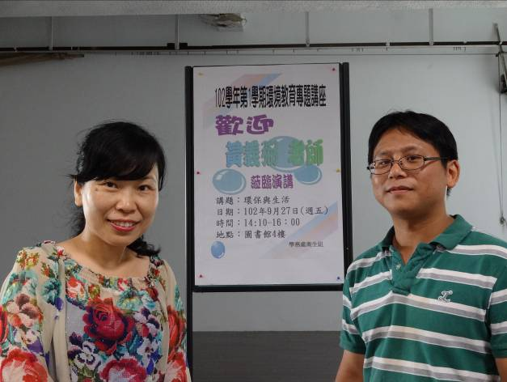 | 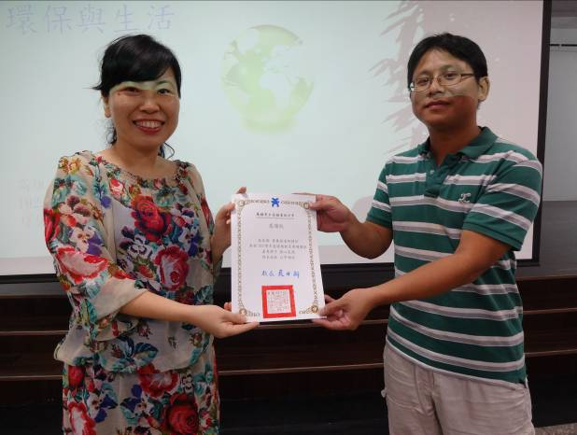
學務主任與黃老師合照 | 主任贈予黃老師感謝狀
高雄市立前鎮高級中學102學年度第1學期 活動回饋單
活動名稱：環境教育演講―黃義弼老師「環境與生活」
活動時間：102年9月27日 下午2:10~4:10
班級:
親愛的同學：
感謝你們參與了本次的活動，希望本次的活動安排能夠讓大家有豐富的收穫，為使下一次活動更臻完美，請您依本次參與活動的感受，提供寶貴的建議與回饋，以作為日後舉辦相關活動之參考與改進，再次謝謝您！
※填寫說明：請調查班上同學對活動的滿意程度的人數！例如：有10人表示非常滿意，6人表示滿意，8人表示尚可，5人表示不滿意，1人表示非常不滿意。
滿  意  度  項  目 | 非常  滿意 | 滿意 | 尚可 |  | 不  滿意 | 非常  不滿意
一、活動內容
1、我對分享主題安排的滿意程度
2、我對於此活動整體表現的滿意程度
3、我覺得這次活動的內容切合我的需要和期望
二、活動整體安排
1、我對於活動場地的安排滿意程度
三、自我檢核
1、活動內容對於自我肯定是有幫助的
2、本項活動對我自身及家人健康是有幫助的
四、對活動的回饋
1、參與本活動使我有些改變(想法、觀念、情緒…)
2、如果有機會，我願意再參加此類活動
五、對於今天的活動我還想說…
填寫人：__________________ 學務處衛生組

